Nama : Gerson Wissaluno

Nim : 11201034

Matkul : pemograman fungsional B

Tugas 1

1. Buatlah fungsi sum_squares yang menerima sebuah list integer dan mengembalikan sebuah integer yang merupakan penjumlahan dari kuadrat elemen list input!

>>>sum_squares(1,2,3)

...     14

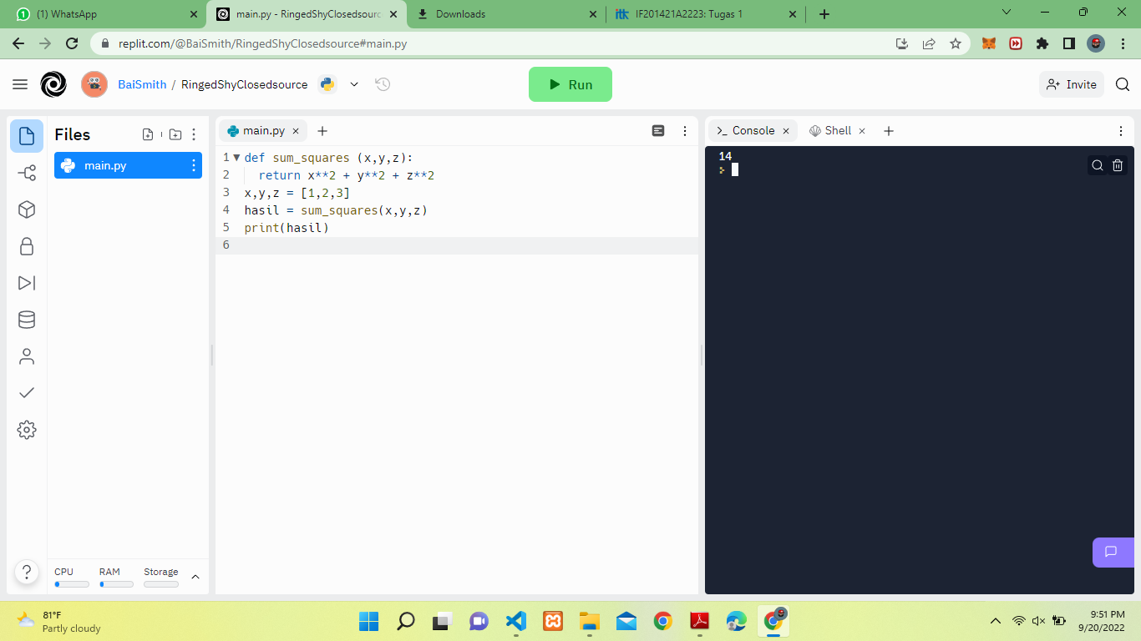

2. Bilangan triangular adalah penjumlahan bilangan positif tersebut dengan seluruh bilangan bulat positif sebelumnya. Contohnya bilangan triangular ke-5 adalah 5+4+3+2+1. Buatlah fungsi triangular yang menerima bilangan bulat positif n dan mengembalikan bilangan triangular yang ke-n!

>>> triangular(5)

...    15

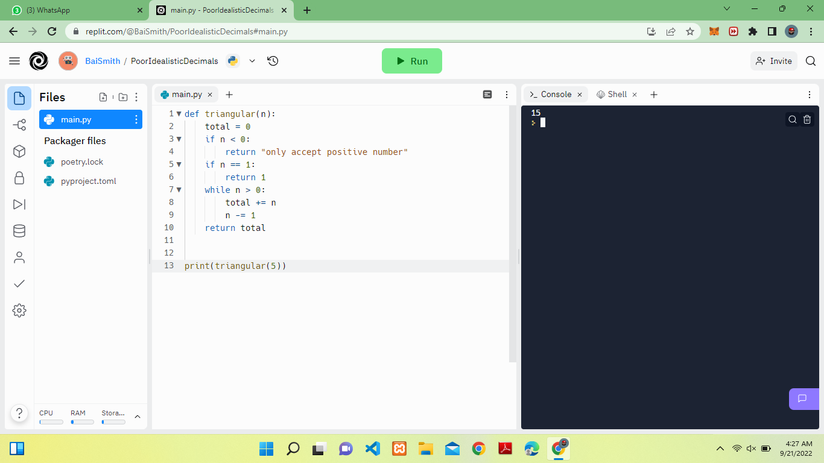

3.Buatlah fungsi pangkat tanpa menggunakan fungsi pangkat yang sudah ada default bahasa pemrograman, input dibatasi hanya untuk bilangan bulat positif

>>> pangkat(3, 2)

...    9

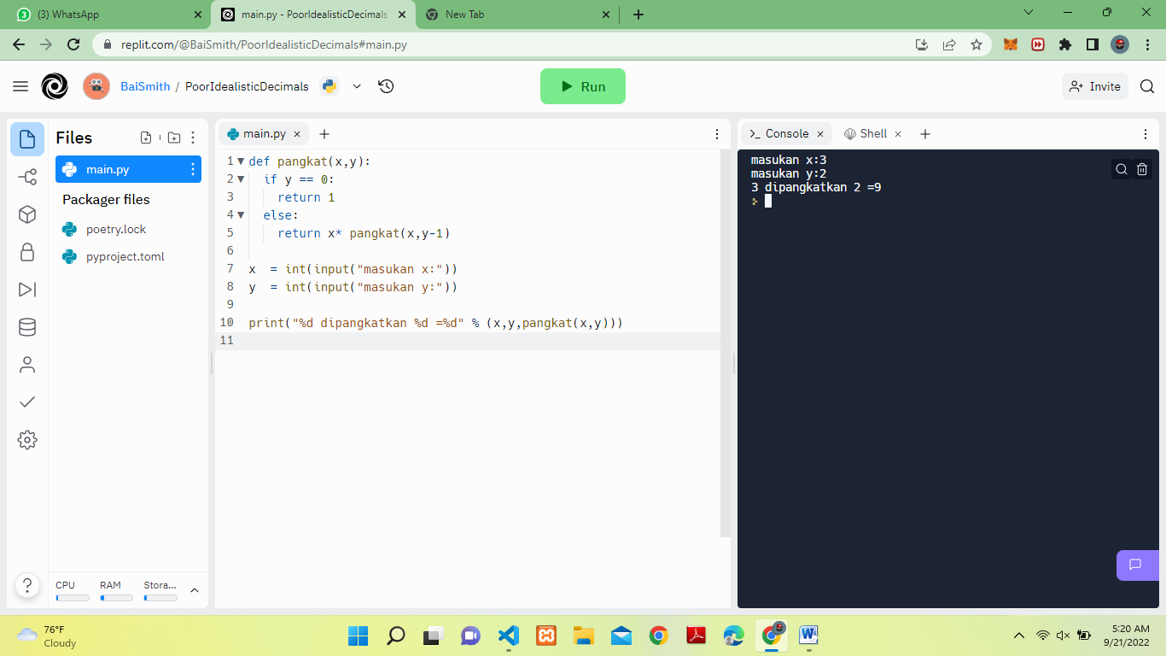

4.Palindrome adalah kata yang dibaca sama dari depan ataupun belakang. Contohnya “Madam, I’m Adam”, “No lemon, no melon” dan lain-lain. Buatlah sebuah fungsi yang menerima string dan mengembalikan Boolean untuk mengecek apakah string tersebut palindrome atau tidak.

>>> is_palindrome ("rotator")

...     True

